NOMBRE ____________________________ CURSO: 6ºB
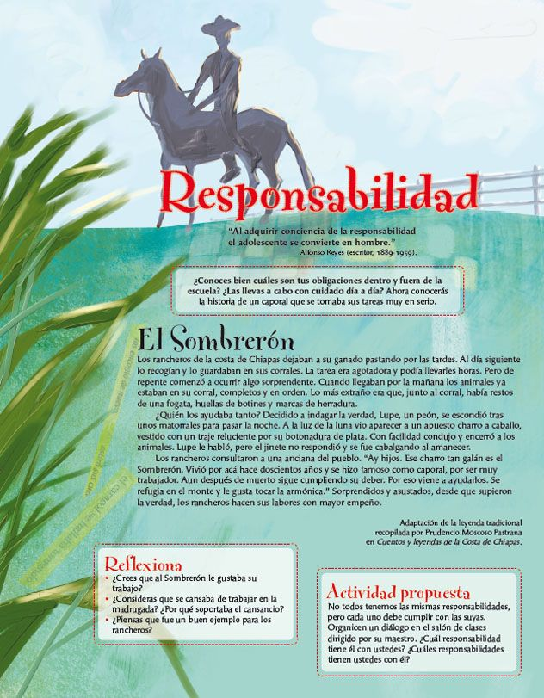
Hola. Esta tarea “Reflexiona” me la tenéis que enviar los de valores, pero la “Actividad propuesta” la podemos realizar el miércoles (lo decidimos entre todos)
Os recuerdo que el miércoles durante la vídeo-conferencia realizaremos un coloquio sobre la responsabilidad vuestra y mía. Ir pensando las preguntas hacia mí y hacia vuestros compañeros.

